Workshop kleurrijke clowns (bovenbouw)
Doelgroep: | Bovenbouw.
Benodigde materialen: | Te Gekke Krijtjes, dik karton, tissues, wattenstaafjes, reukloze terpentine of olijfolie, fineliners, schaar en lijm.
Tip: We maken vandaag een drieluik die je ook als kaart zou kunnen versturen. Maar de clowns kunnen natuurlijk ook bij andere creaties gebruikt worden.
1. Knip een lange strook uit wat dikker karton. Vouw het in tweeën en weer in tweeën. Druk alle vouwen goed aan en leg de strook open. | 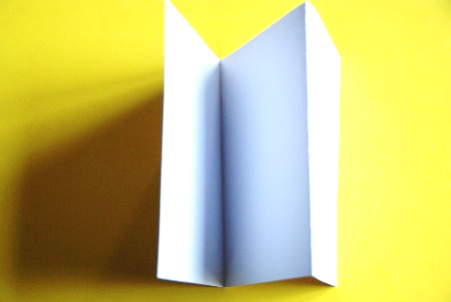
2. Geef verschillende stukken karton kleur met de krijtjes. Grote vlakken kun je met de zijkanten van het krijtje kleur geven.  3. Wanneer je wat kleinere details wilt aanbrengen kan het met de punt van het krijtje. | 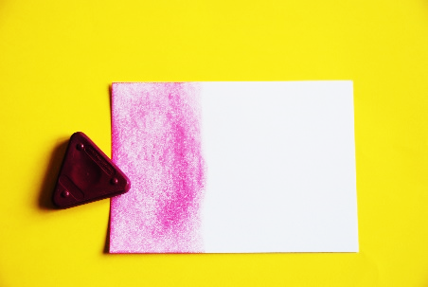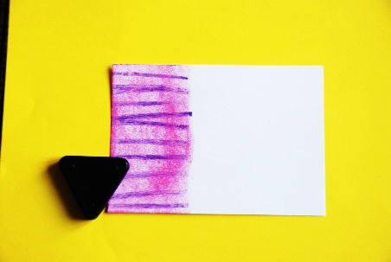
4. Knip van de gekleurde stukken karton driehoeken in verschillende grootten. Dit worden straks de armen, benen en de muts van de clowns. Knip van 3 driehoeken de punt af voor het lijf.  5. Het is leuk om de driehoeken op verschillende manieren kleur te geven. Je kunt ze 1 egale kleur geven maar ook strepen of stippen geven! Voor een nog mooier effect kun je reukloze terpentine of olijfolie gebruiken. Doe een heel klein beetje op een tissue en wrijf deze daarna droog op een stukje afvalpapier. Veeg nu met de tissue over het gekrijte karton. Je kunt strepen trekken maar ook ronddraaiende bewegingen maken. Je zult zien dat de kleuren vervagen. Wanneer je een wattenstaafje in de terpentine of olijfolie doopt en deze even goed droog knijpt in een tissue, kun je met het wattenstaafje kleur oppakken uit het kuiltje van het krijtje. Zo kun je er mee verven of bijvoorbeeld stippen zetten. | 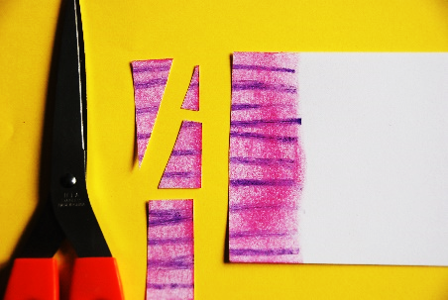  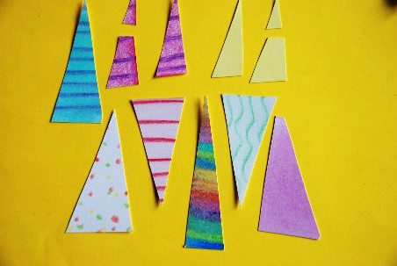
6. Leg de strook karton voor je neer. Plak de driehoeken nu op alle drie de vlakken. Het is de bedoeling dat je zo drie verschillende clowns maakt.  7. Maak de clowns compleet door met een fineliner allerlei dingen te tekenen. Bijvoorbeeld een halve cirkel voor het hoofd, handen, haar, een gezicht, enkels en grote schoenen.  Tip: Maak clowns die verschillende dingen doen.  Bijvoorbeeld jongleren, op hun handen staan en gekke gezichten trekken. | 